UNIVERSIDAD NACIONAL DE ITAPÚA
FACULTAD DE HUMANIDADES, CIENCIAS SOCIALES Y CULTURA GUARANÍ
CARRERA: Licenciatura en Relaciones Internacional
Alumna: Mayara Saribel Garay Acosta
Análisis de la Economía paraguaya e internacional
TRABAJO PRACTICO SEMANAL PUNTAJE: 3ptos. PC:
Objetivos:
- Actualizarse en temas de la Economía Nacional e Internacional
- Fortalecer conocimientos en microeconomía y macroeconomía
- Desarrollar vocabularios en el ámbito de la economía
- Incentivar la lectura
- Uso didáctico de la AI
Consigna:
1. Buscar noticias de la semana en el ámbito de la economía; nacional
(diarios, internet – Facebook entre otros)
2. Dar lectura de la misma
3. Realizar un resumen
4. Entresacar los vocabularios desconocidos y definir
5. Presentar una conclusión
6. Dar una recomendación

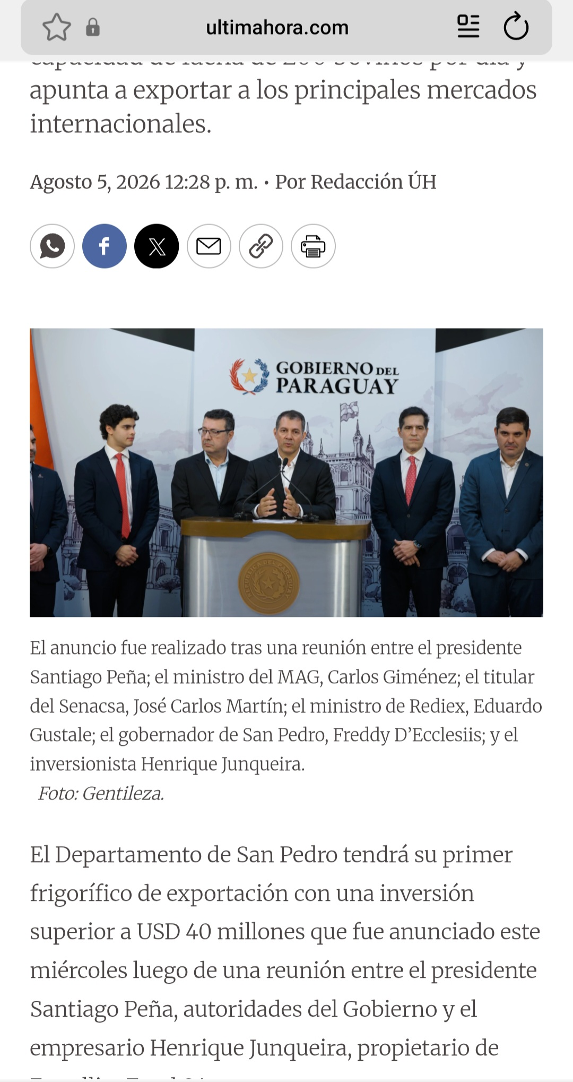
Noticia: [Anuncian inversión de USD 40 millones para instalar el primer frigorífico en San Pedro](https://www.ultimahora.com/anuncian-inversion-de-usd-40-millones-para-instalar-el-primer-frigorifico-en-san-pedro?utm_source=chatgpt.com)
3. Resumen
La noticia informa sobre un proyecto de inversión de USD 40 millones para construir el primer frigorífico en el departamento de San Pedro. La instalación de esta planta busca impulsar el desarrollo económico de la región, generar cientos de empleos directos e indirectos y fortalecer la producción ganadera. Además, permitirá reducir costos de transporte para los productores y mejorar las oportunidades de exportación de carne paraguaya.
4. Vocabularios desconocidos y definición
Frigorífico: Planta industrial donde se faenan animales y se procesa, conserva y almacena carne.
Inversión: Destinación de dinero o recursos para desarrollar un proyecto con el objetivo de obtener beneficios.
Faena: Proceso de sacrificio y preparación del ganado para el consumo.
Infraestructura: Conjunto de instalaciones y obras necesarias para el funcionamiento de una empresa o actividad.
Exportación: Venta de productos a otros países.
Ganadería: Actividad económica dedicada a la cría de animales para producir carne, leche u otros productos.
5. Conclusión
La construcción del primer frigorífico en San Pedro representa una importante oportunidad para el crecimiento económico del departamento. Este proyecto puede generar empleo, fortalecer la producción ganadera y mejorar la competitividad de Paraguay en el mercado internacional de la carne.
6. Recomendación
Se recomienda que las autoridades y la empresa trabajen en conjunto para garantizar que el proyecto se desarrolle de forma sostenible, respetando las normas ambientales y brindando oportunidades laborales a los habitantes de San Pedro. Además, es importante apoyar a los pequeños productores para que también se beneficien de esta inversión.

